Linux操作系统
实验报告

姓 名： 魏欣萌
学 号： 24080701
班 级： 24083511
上课时间： 2026.05.06 第3~5节

实验名称：

- 实验目的
（1）了解make和makefile，掌握makefile编写规则；
（2）掌握利用GNU Make编译程序的方法；
（3）掌握makefile变量定义方法；
目录结构。
- 实验内容
编写file_search.c文件及makefile文件（命名为makefile.search），实现以下功能：
- file_search.c实现指定路径下文件名中包含特定字符串（字符串自拟）的文件夹或者文件的搜索，要求能够统计文件名或者文件的数量；
- 创建一个头文件file_search.h，对上面函数进行声明；
- 创建一个main.c文件调用该函数,显示某一路径下满足条件的文件夹名称、数量或者文件名称和数量；
- 编写makefile文件实现自动化编译；
- 编译完成后，删除不需要的文件；

- 实验结果
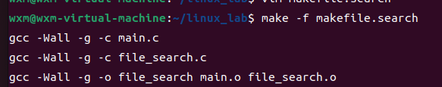
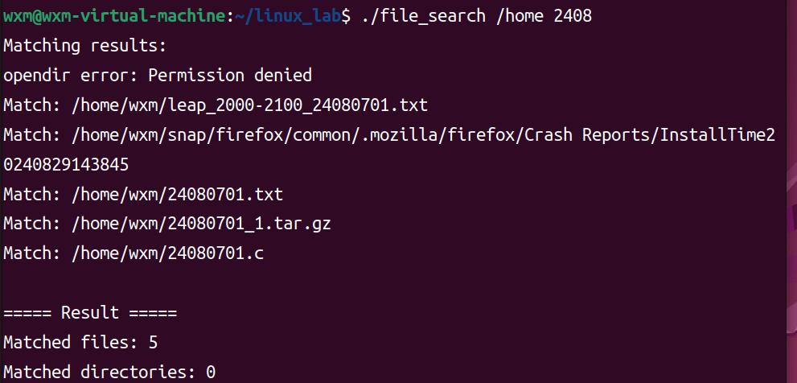
File_search.c:
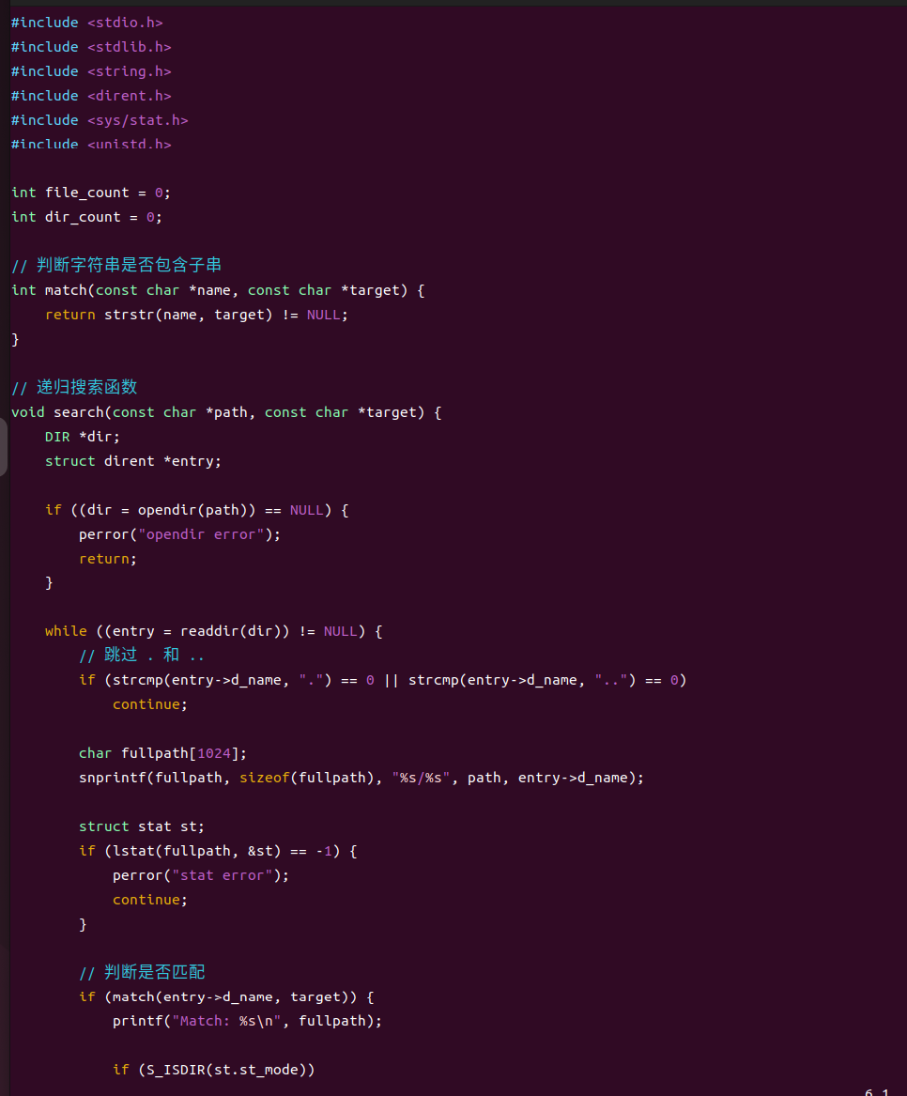
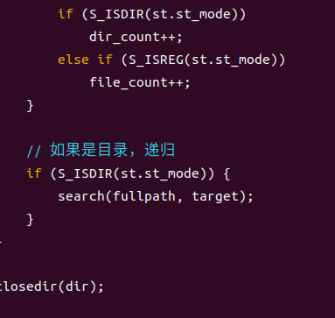
File_search.h:
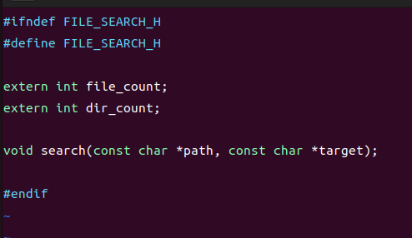
Makeflie:
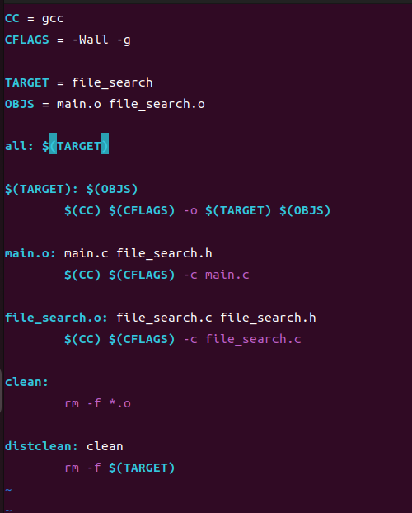
四、结果分析
在Makefile编写过程中，学习了如何通过规则定义实现自动化编译，理解了目标文件、依赖关系以及编译命令之间的联系，从而实现一键编译与清理的功能。同时也认识到Makefile中对格式要求的严格性，例如命令行必须使用Tab缩进，否则会导致编译错误。
在调试过程中，也遇到了一些问题，例如程序入口函数重复定义、命令输入路径错误以及对extern机制理解不清等情况。通过排查解决了这些问题，并加深了对程序运行流程和编译机制的理解。

